（定制小包团）南昌+庐山+婺源+三清山+龙虎山高动6日游行程单
产品编号 | JX1709371057MK | 出发地 | 厦门市 | 目的地 | 南昌市
行程天数 | 6 | 去程交通 | 动车 | 返程交通 | 高铁
参考航班 | 无
产品亮点 | 无
产品介绍 | 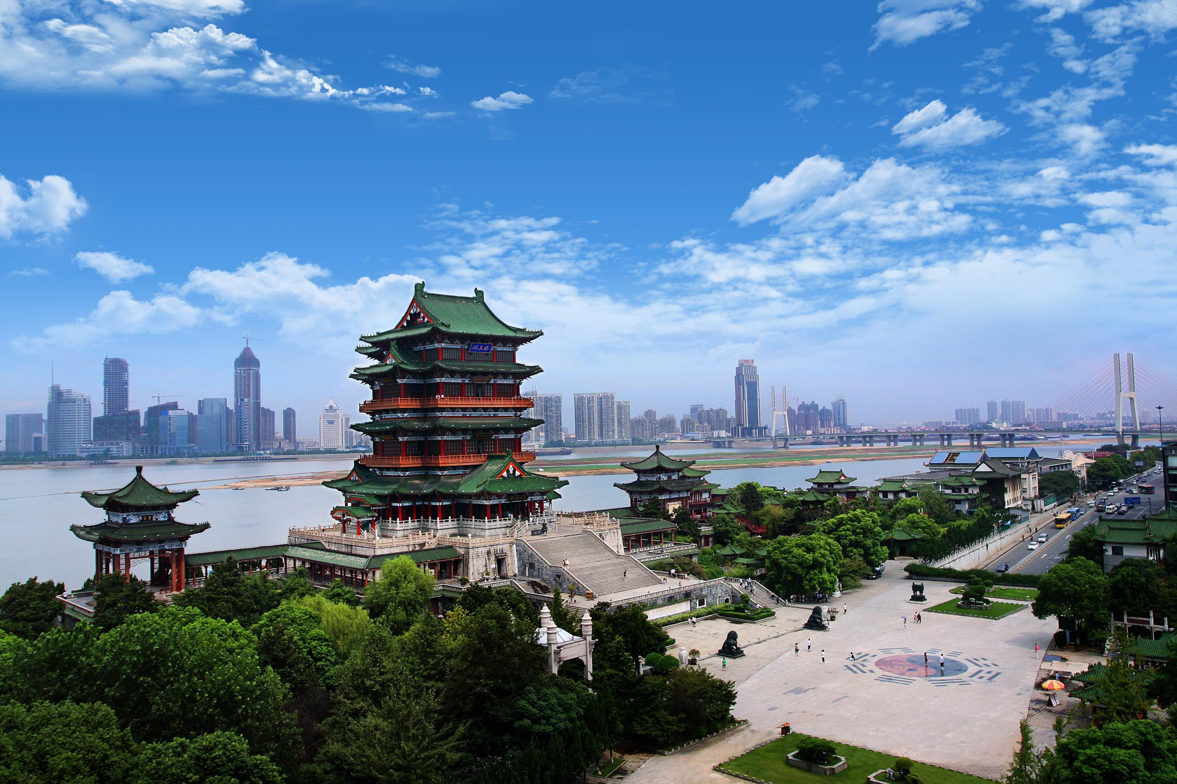  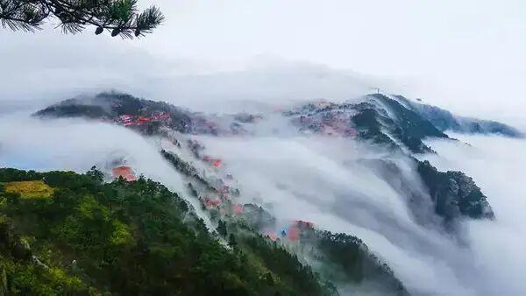  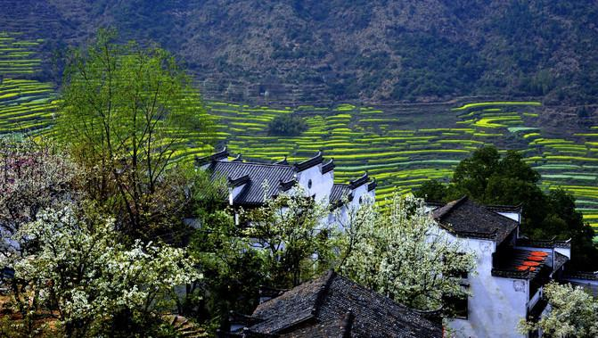  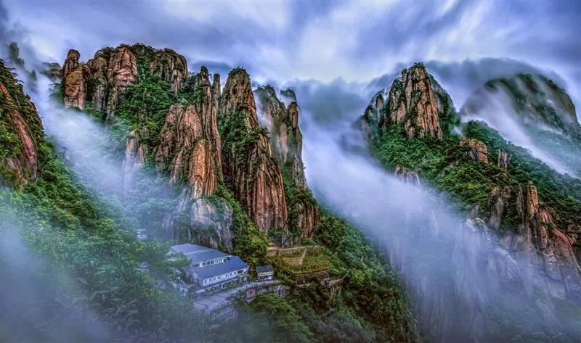
行程安排
D1
行程详情 | 厦门北动车到南昌 游览滕王阁 海昏候 入住南昌  厦门北出发D2232次(07:27-12:19)到南昌；达英雄城市南昌，导游统一接团 集合后安排入住酒店，开启江西赣鄱之旅！
用餐 | 早餐：X 午餐：X 晚餐：X
住宿 | 南昌酒店
D2
行程详情 | 庐山一日游 入住山顶酒店  酒店内早餐，车赴庐山景区（车程约2.5小时；门票含，景交90元/人含），游走全长1452米，庐山最美丽的峡谷、因四季花开灿若锦锈【锦绣谷】、神龙巧救朱元璋【天桥】、更有天生一个【仙人洞】、无限风光在【险峰】(全线约1小时20分钟)。游览【白居易草堂】、【花径公园】，园中繁花似锦，亭台碑碣，曲径通幽，湖光山色，风景如画；参观庐山美庐别墅：美庐它是庐山所特有的一处人文景观，它展示了风云变幻的中国现代史的一个侧面。店内用晚餐.剩余时间客人晚上晚漫步庐山城云中山城牯岭镇。
用餐 | 早餐：√ 午餐：X 晚餐：X
住宿 | 庐山山顶酒店
D3
行程详情 | 庐山游览后赴景德镇一日游 入住景德镇  山顶酒店内用早餐； 参观【庐山会议旧址】（参观时间约40分钟）：位于牯岭东谷掷笔峰麓。松柏茂密，溪水潺潺，环境优美。
用餐 | 早餐：√ 午餐：X 晚餐：X
住宿 | 景德镇酒店
D4
行程详情 | 游览篁岭景区+上坦村 入住三清山下  早餐后，车赴万亩花海，梯田晒秋人家篁岭景区（车程1.5小时左右）；游览梯云村落、晒秋人家—【篁岭】（门票和缆车含；游览约2小时，）乘坐婺源第一条观光索道或观光游览车,它由索道空中揽胜、村落天街访古、梯田花海寻芳及乡风民俗拾趣等游览区域组合而成，属典型山居村落，民居围绕水口呈扇形梯状错落排布，篁岭“晒秋”闻名遐迩，村落“天街九巷”似玉带将精典古建串接，徽式商铺林立，前店后坊，一幅流动的缩写版“清明上河图”。独特的民俗文化体验带您走过二十四节气农俗游步道，江西最长的卧云悬索桥、360度全景梯田观景台，游览明清古建村落，观赏独特的”晒秋”民俗。婺源以优美的生态环境和深厚的文化底蕴，被外界赞誉为“中国最美的乡村”。
用餐 | 早餐：√ 午餐：X 晚餐：X
住宿 | 三清山下酒店
D5
行程详情 | 三清山i日游 入住龙虎山或鹰潭  早餐后，车赴三清山游览国家5A景区，世界自然遗产“江南第一仙山”—【世遗仙山•三清山（上下索道125元/人含）（由于景区旺季，景区进出、景交索道等需排队等候，望贵宾理解并支持导游工作）。领略三清山峰林地貌最精华景区【南绝•南清园】大自然的鬼斧神工，天工造物，让人目不暇接，道教遗踪，俯首皆拾。司春女神，巨蟒出山、葛洪献丹、老道拜月、玉兔奔月、狐狸啃鸡、玉女开怀等绝景尽在其中，是华夏大地一朵风景奇葩。下午重点是【高空栈道•东西海岸】一条世界最高最长的高空栈道腾空而出，漫步于阳光海岸之上，脚踏浮云，身披雾纱，犹如遨游于仙境之间。放眼望去，远处高山石林等壮丽景观尽收眼底。体验“邀松入景、盟石为友”的惬意、高空栈道之壮美，观茫茫云海、雾海、松海、花海、石海；缆车下山；车赴龙虎山景区（车程约2.5小时左右）入住酒店
用餐 | 早餐：√ 午餐：X 晚餐：X
住宿 | 龙虎山酒店
D6
行程详情 | 龙虎山一日游送上饶 结束行程  早餐后，参观道教张天师的府第——嗣汉天师府（游览约60分钟）；游览龙虎山的上清古镇(游览时间40分钟)参观【地博馆、道博馆】，游览象山风景区（游览约60分钟）位于龙虎山景区中心地段，龙虎山庄西南。这里四面环山，曲径通幽，小溪叮咚，风光秀丽，有象鼻山、神仙洞、螺丝峰、天作高山、观景台、等景点。约12:30景区内用午餐。后乘竹筏荡漾在清澈见底的芦溪河中，听着美丽的传说故事，观赏被当地人誉为“十不得”美景的仙水岩景区（游览约120分钟）:仙水岩、莲花岩、仙桃峰、羞女峰（天下绝景）、玉梳石、板栗洲、无蚊村、鲁迅石等；领略华夏一绝的大地之母—仙水岩的神奇造化、观看至今千古未解之迷--春秋战国崖墓群仿古崖墓吊装表演（约20分钟游）；车送上饶高铁站 乘坐G323次或G241次返回厦门北，结束行程！
用餐 | 早餐：√ 午餐：X 晚餐：X
住宿 | 温馨的家
费用说明
费用包含 | 大交通：厦门北到南昌西 上饶到厦门北往返二等座
费用不包含 | 全程正餐和行程外的费用
其他说明
退改规则 | 临时取消收取房损和车损

